石家庄市中医院关于2022年度河北省中医药学会科学技术奖
合作提名报奖项目的公示
现就我院1项合作申报的2022年度河北省中医药学会科学技术奖进行公示，如有异议，请于2022年9月9日（公示期）前与科教科联系，课题如下：
1、项目名称: 研究反流性咽喉炎与反流性食管炎相关性及反流性咽喉炎优化治疗方案临床筛查
2、提名单位、提名等级
提名单位：河北省中医院
提名等级：河北省中医药学会科学技术一等奖
3、主要完成人情况：杜昕、高玮、李玲、张玉萍、张继芬
4、项目简介
本研究通过严格、科学临床实验观察，比较探讨反流性食管炎与反流性咽喉炎的联系，对反流性咽喉炎的临床治疗提供新的思路。突出中医辨证论治特色，谨守LPRD脾虚气逆关键病机的基础上，将LPRD分为五种常见证型辨证治疗，切合临床实际。在中医气机升降理论指导下，揭示旋覆代赭汤加味治疗LPRD的疗效及作用机理，在中医临证方面为治疗LPRD提供优化治疗方案。以中医辨证和西医辨病结合的原则，进行详尽合理的科研设计，严守标准及严格检测，提高科研严谨性。
5、代表性论文、专注目录：
序号 | 论文（专著）名称 | 发表刊物  （出版社） | 年卷页码 | 全部国内作者
1 | 基于气机升降理论评价旋覆代赭汤加减治疗胃阴不足反流性食管炎的临床疗效[J] | 时珍国医国药 | 2019,30（2）：393-395. | 吴振华,杜昕*,严满,白雪,张玉
2 | 升降散研究进展[J] | 天津中医药 | 2019,36(5):516-520 | 杜昕,冯奇*,檀金川,李玲
3 | 旋覆代赭汤和丹栀逍遥散治疗肝胃郁热型反流性食管炎临床研究[J] | 河南中医 | 2018,38(11):1643-1646 | 严满,杜昕*,白雪,张玉,吴振华
4 | 中医药治疗反流性食管炎研究进展[J] | 临床合理用药 | 2019,12(2):174-176 | 杜昕,苏铁柱,张玉萍,白丽梅*褚睿,张继芬
5 | 旋覆代赭汤加减、穴位贴敷联合西药对肝郁脾虚证反流性咽喉炎患者的临床疗效 | 中成药 | 2020,42(8):2237-2240 | 高玮,杜昕*,王洪博
6 | 旋覆代赭汤加减联合穴位埋线治疗肝胃不和证反流性食管炎的疗效观察.[J] | 中成药 | 2021,43(11):3255-3257 | 高玮,杜昕*,王洪博

6、完成人合作关系说明
由河北省中医院完成的的河北省中医药管理局课题，在项目研究过程中，河北省中医院作为项目的承担单位，配备具备完成本项目所需条件（包括必须仪器设备）；提供了临床环境及患者资源，依托国家中医药重点专科、三级甲等医院的门诊、病房作为临床研究基地，配备了高素质的研发人员，组建了一支熟练掌握了项目相关的各种基础知识及操作技能的科研团队，长期从事中医药治疗胃食管反流性咽喉炎的临床及实验研究工作。同时还对项目进行了有效的科研管理，为项目的顺利完成及产业化示范提供了物质、人员、技术、管理等方面的保障。
7、完成人合作关系情况汇总表

序号 | 合作方式 | 合作者 | 合作时间 | 合作成果 | 证明材料 | 备注
1 | 论文合著 | 杜昕/1李玲/3 | 2014.01-2019.12 | 升降散研究进展 | 见附件
2 | 论文合著 | 杜昕/1张玉萍/3张继芬/5 | 2014.01-2019.12 | 中医药治疗反流性食管炎研究进展 | 见附件
3 | 论文合著 | 高玮/1杜昕＊/2 | 2014.01-2021.11 | 旋覆代赭汤加减联合穴位埋线对肝胃不和证反流性食管炎患者的临床疗效 | 见附件 | ＊为通讯作者
4 | 论文合著 | 高玮/1杜昕＊/2 | 2014.01-2020.8 | 旋覆代赭汤加减、穴位贴敷联合西药对肝郁脾虚证反流性咽喉炎患者的临床疗效 | 见附件 | ＊为通讯作者
5 | 论文合著 | 杜昕＊ | 2014.01-2019.12 | 基于气机升降理论评价旋覆代赭汤加减治疗胃阴不足反流性食管炎的临床疗效 | 见附件 | ＊为通讯作者
6 | 论文合著 | 杜昕＊ | 2014.01-2019.12 | 旋覆代赭汤和丹栀逍遥散治疗肝胃郁热型反流性食管炎临床研究 | 见附件 | ＊为通讯作者
7 | 共同成果 | 杜昕/1高玮/2李玲/3张玉萍/4张继芬/5 | 2014.01-2019.12 | 研究反流性咽喉炎与反流性食管炎相关性及反流性咽喉炎优化治疗方案临床筛查 | 见附件

8、知情同意证明：见附件
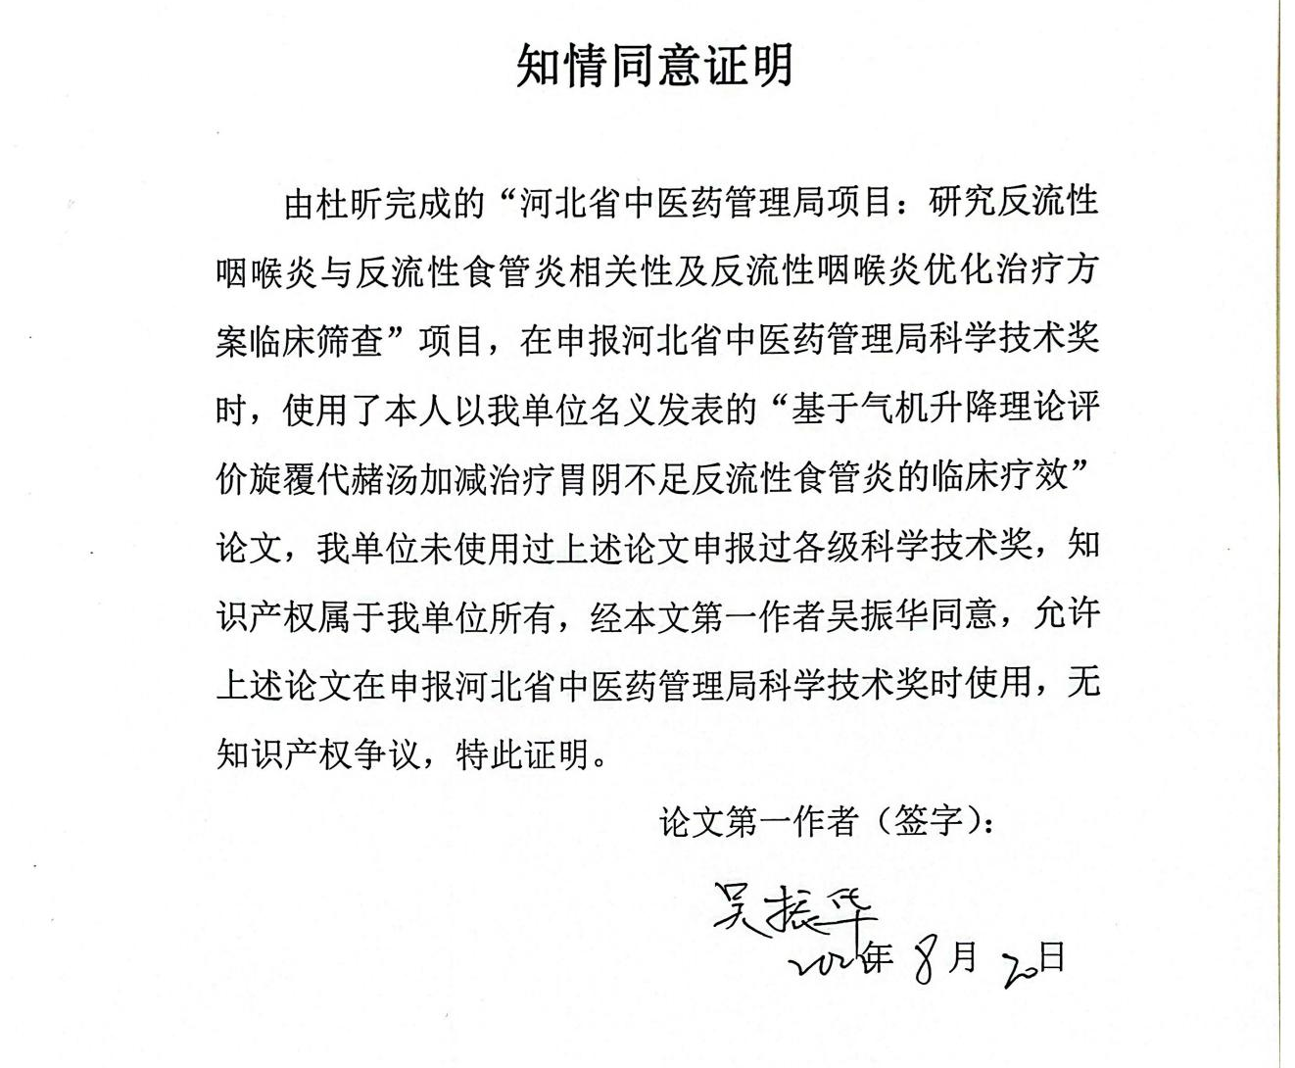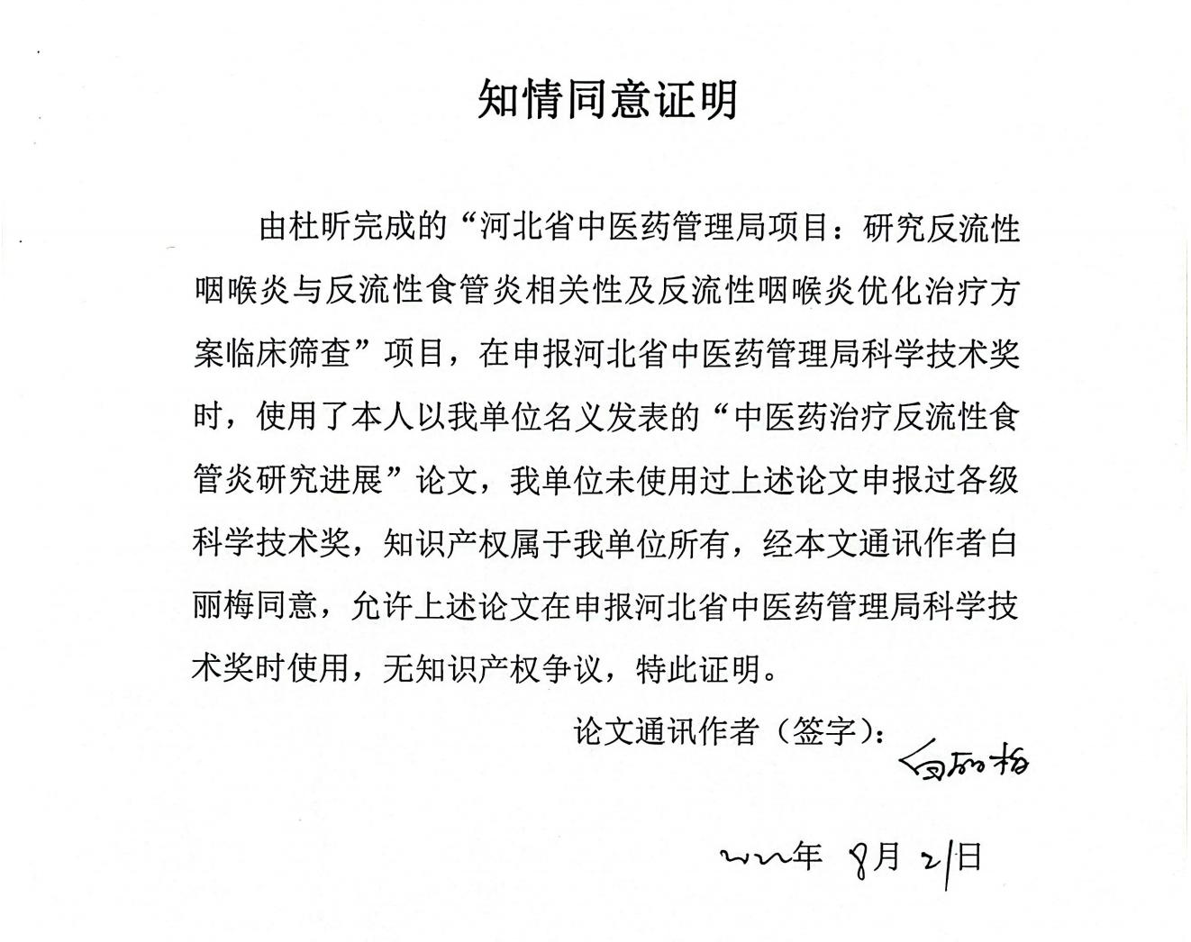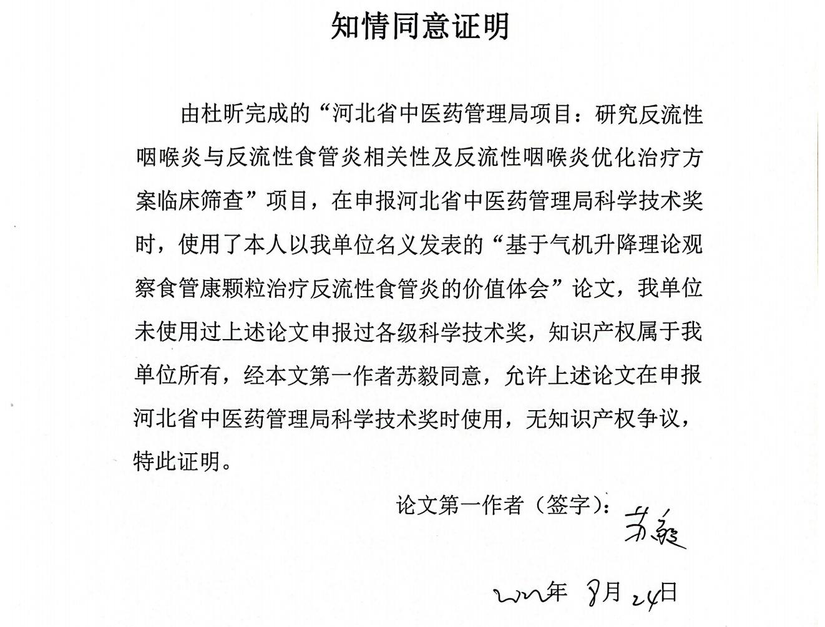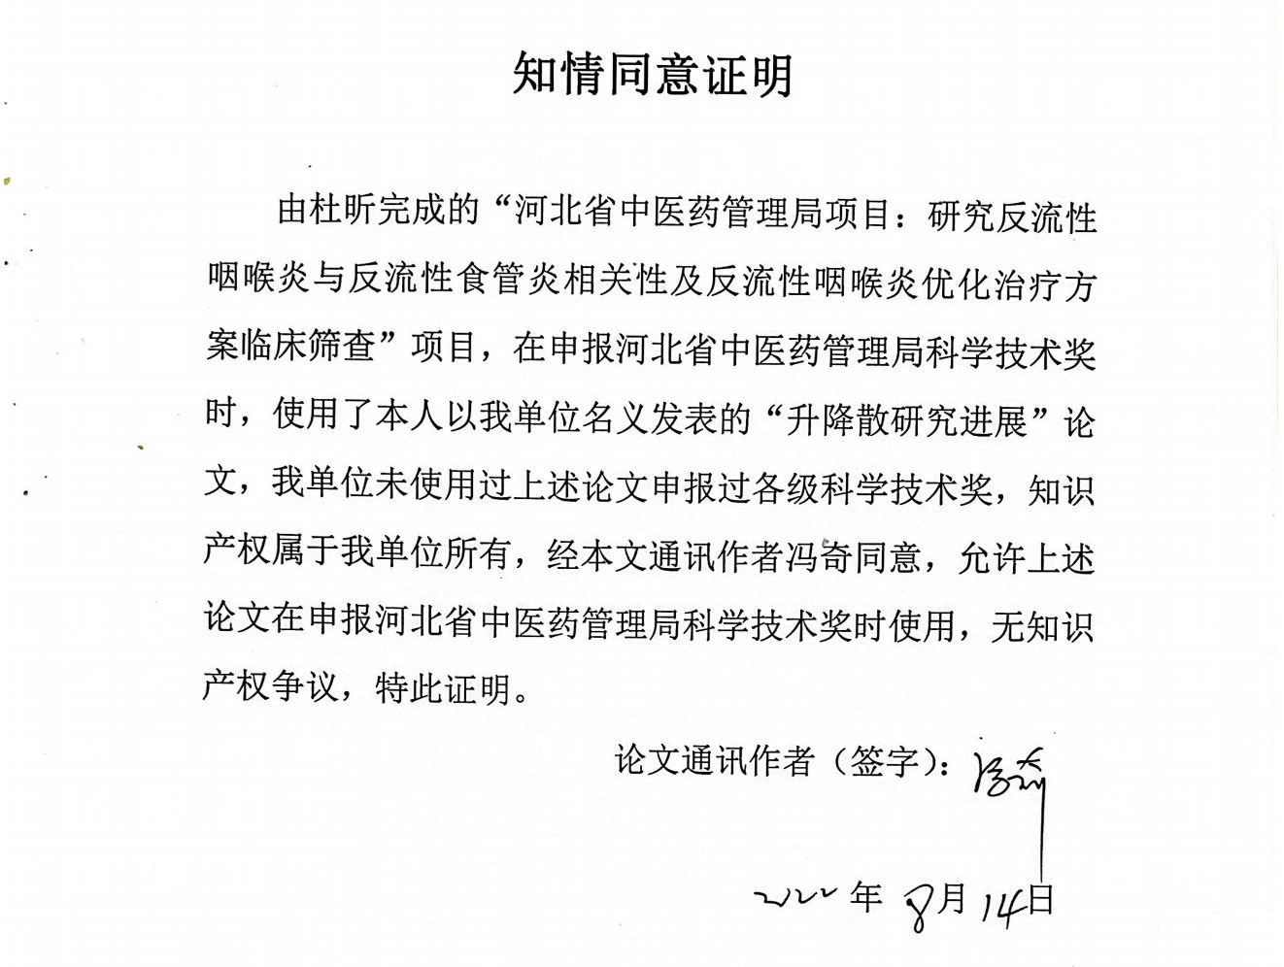
未尽事宜请与科教科联系，联系人：李世媛 联系电话：68009016。

